藻类检测基础知识之着生藻类
着生藻类（periphytic algae），或称周丛藻类，是水体中重要的初级生产者，是河流域生态系统中重要的组成部分，与细菌、真菌、原生动物、轮虫、昆虫幼体等共同构成了周丛生物群落。其具有分布广泛，种类多及采集方便快捷等特点，在水域生态系统物质循环、能量流动和信息传递中起着重要作用。不同研究领域对着生藻类有不同的定义。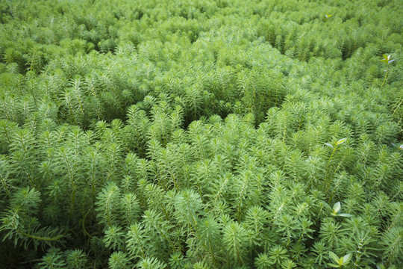
从水质净化的角度认为，着生藻类是生长在石块、淤泥、砂子、朽木和植物等表面，与细菌、原生动物、轮虫等共生的层状藻类群落;
从生态恢复的角度认为，着生藻类是水体各种介质表面，能自给营养的藻类。一般认为着生藻类是一类生长位置相对固定、生活环境多样，可以附着在石块、泥砂、水生植物和其它基质上的藻类。
其群落与水体中的环境因子之间有着重要联系，着生藻类的群落特征经常被用作评价水环境的重要指标。

着生藻类的生态类型
着生藻类有不同的生态类型。根据着生藻类附着的基质不同，将附着于水体沉积物表面的着生藻类称为附泥着生藻类;将附着于石块表面的着生藻类称为附石着生藻类;将附着于水中枯枝等表面的着生藻类称为附木着生藻类;将附着于水中大型植物或藻类表面的着生藻类称为附植着生藻类;将附着于水生动物表面的着生藻类称为附动着生藻类;还有一些藻类虽然不附着在基质上生长，但它们会聚集在着生藻类附近的空间中，广义上认为这些藻类也属于着生藻类。
根据生长方式和营养需求不同，着生藻类又可分为面着生藻类和点着生藻类。面着生藻类主要以无胶状藻类和匍匐生长藻类为主，具有较大的表面积，以提高营养物质的利用效率，有效适应低营养环境; 点着生藻类主要为链状、丝状或有胶质柄的单细胞藻类，可向外部空间延伸，以增加着生藻类的生存空间。
面着生藻类

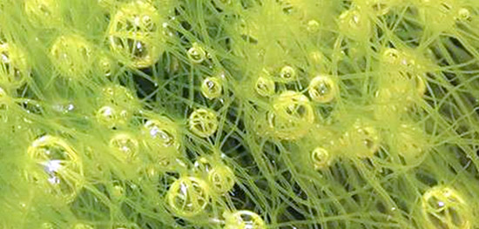
点着生藻类
着生藻类的演替规律
着生藻类的形成与演替经历了有机质沉积—细菌附着繁殖—单细胞生物附着—面着生藻类优势—点着生藻类优势的过程。由于附着基质表面裸露，营养物质缺乏，着生藻类难以生长，所以着生藻类生长的前提条件是有机物在附着基上的沉积;随着有机物在附着基上的不断积累，大量细菌开始附着和繁殖;紧接着单细胞生物开始附着和沉积，面着生藻类开始生长繁殖，附着的厚度逐渐增加，代谢产物不断积累，从而抑制了面着生藻类的持续生长;随后点着生藻类开始生长，并逐渐占据优势。

影响着生藻类群落的因素
着生藻类的生长受水体温度、光照、水流、营养盐、牧食等多种因素影响。水温直接影响着生藻类的新陈代谢，同时通过pH值、溶解氧等变化间接影响着生藻类的生长。着生藻类主要优势种多为硅藻，但水体温度较高时优势种类会变为绿藻。光照是着生藻类进行光合作用的必要条件，着生藻类的生长会随着水体深度的增加、光照的减弱而缓慢甚至停滞。光照影响着生藻类的种类组成，也影响其生物量。浮游藻类可以通过在一定范围内主动或被动的改变生活水层以适应光照条件，而着生藻类则会随着水深和光照的梯度变化而进行群落结构和功能的调节。水流通过物理扰动作用使营养物及溶解气体进行传递和交换，进而使着生藻类的群落结构发生变化。在激流环境中，着生藻类脱离原附着基质，进入新的环境再次附着。水流可以加速着生藻类对于营养物质的吸收，从而增加着生藻类的生物量。水流对着生藻类的冲刷既有抑制作用，也有促进作用。在水流相对较慢时会对着生藻类有促进作用;在水流过大时则会对着生藻类产生抑制作用。水体中营养盐的含量与着生藻类数量及生物量密切相关，目前研究较多的是氮和磷等营养盐对着生藻类的影响。水生动物的牧食可以改变着生藻类的生物量，导致藻体细胞从基质上分离及藻类细胞数量减少。

随着中国对环境保护重视和政策支持，着生藻类在水体富营养化治理、水环境修复和水质净化方面的应用，将应是未来研究的热点。与陆生植物相比，目前着生藻类生物多样性的研究较为薄弱，相关研究较少且研究方法简单而落后。目前常规的调查大都存在以点带面、以偏概全的现象。着生藻类的体积微小，不同时间和不同空间其群落结构变化较大，用局部来反映整体情况的变化，往往会使调查结果与实际情况存在较大的差异。大多研究集中于群落组成和生物多样性的调查，缺乏从生态系统整体结构与功能角度，开展着生藻类与细菌、浮游生物和其它生物的关联研究;对松花江着生藻类缺乏长期的跟踪监测。

针对上述问题，泽析生物进一步研发着生藻类新的调查方法;从生态系统的整体研究出发，对着生藻类与其它生物进行多重关联研究;建立松花江着生藻类长期的系统监测;同时应进一步优化着生藻类生物多样性的监测指标，使其更为科学和实用，从而为水体生态环境的健康管理与水体污染的防治提供更为可靠的科学依据。

